机械制造技术基础复习题
一、填空题
1. 机械制造中的三种成形方法为( )，受迫成形，堆积成形。
2. 零件表面发生线的4种形成方法是： 轨迹法 、成形法、（ ） 、范成法。
3. 在车床上钻孔时，工件的旋转是主运动，钻头的直线移动是（ ）。
4. 在钻床上钻孔时，( )是主运动，钻头的直线移动是进给运动。
5. 切削热传出的四条途径是： 切屑、工件、刀具和（ ）。
6. 切削热的三个主要来源是： 第一变形区的切屑变形，( )，工件与后刀面的摩擦。
7. Z3040中，“Z”的含义是钻床， “40” 的含义是( ).
8. 在机床型号CM6132中，字母C表示车床，主参数32的含义是( )。
9. 常见的切屑种类有( ) 、节状切屑和崩碎切屑。
10. 一般大平面限制了工件的 3 个自由度，窄平面限制了工件的（ ）个自由度。
11. 机床夹具的定位误差主要由定位基准和工序基准（ ）和基准位移误差引起。
12. 根据六点定位原理分析工件的定位方式分为（ ）、部分定位、过定位和欠定位。
13. 生产类型可分为单件生产 、成批生产和（ ）。
14. 把工艺过程划分为不同层次的单元，他们分别是 工序、 安装 、（ ）、工作行程。
15. 加工表面层的物理、力学性能的变化主要表现为：表面层的( ) 、 金相组织的变化 、 表面层的残余应力。
15影响切削加工表面粗糙度的因素主要有：几何因素、物理因素及（ ）等。
16. 机械加工中获得零件尺寸精度的方法有：（ ）、定尺寸刀具法、调整法、自动控制法。
17. 机械装配的基本作业包括清洗、（ ）、平衡、校正及调整、验收试验等。
18. 零件结构（ ）就是指零件在满足使用要求的前提下，制造和维修的可行性和经济性。
19. 大批量生产中需要解决的主要问题是提高（ ）和降低成本。
20. 工件以内孔定位常用的定位元件有( )和定位心轴两种。。
21. 生产中对于不同的生产类型常采用不同的工艺文件，大批大量生产和重要零件的成批生产时采用机械加工( )卡片。
22. 主轴的回转误差可分解为（ ）、 纯轴向窜动和纯角度摆动三种基本形式。
23. 从几何因素分析减小加工表面粗糙度常用的措施有减小主偏角、减小副偏角和减小( )。
24. 安排装配顺序的一般原则是（ ）先内后外、先难后易、先精密后一般、先重大后轻小。
25.装配工艺性和零件机械加工工艺性一样，也是（ ）机械产品设计好坏的标志之一。
26. 柔性制造系统主要由（ ）、物料系统以及计算机控制系统组成。
27. 工艺基准可分为下列几类：定位基准、（ ）、装配基准、工序基准。
28. 机器的装配精度一般包括零部件间的（ 位置精度 ）、配合精度、运动精度。
29.（ ）、集成制造、智能制造是制造技术发展的三个阶段。
二、名词解释
1.生产过程：
2.主偏角：
3. 刀具主剖面：
4.重复定位：
5. 完全定位：
6.机械加工精度：
7.误差复映规律：
8.复合工步：
9. 互换装配法：
10.组合机床：
11.机床主运动：
12.超高速磨削：
13.定位误差：
14.工艺系统刚度：
15.残余应力：
16.自激振动：
17.机械加工工艺规程：
18.时间定额：
19.劳动生产率：
20.封闭环：
21. 刀具耐用度：
22. 机械加工工艺过程：
23. 工序尺寸：
24. 系统性误差：
25. 机械加工形状精度：
26. 精基准：
27. 基准统一原则：
28. 切削深度：
29. 工艺能力：
30. 零件结构工艺性：
三、单项选择题
1. 普通车床的传动系统中，属于内联系传动链的是：
A、主运动传动链 B、机动进给传动链 C、车螺纹传动链 D、快速进给传动链
2. 外园磨床得主运动是（）
A、工件的旋转运动 B、砂轮的旋转运动 C、工作台的移动运动
D、砂轮架的移动运动
3. 车削时切削热传出途径中所占比例最大的是（）
A、刀具 B、工件 C、周围介质 D、切屑
4. 通过切削刃选定点的基面是：
A、垂直于主运动方向的平面； B、与切削速度相平行的平面；
C、与过渡表面相切的表面。 D、垂直于切削刃的平面
5. 工件在夹具中安装时，绝对不允许采用( )。
A、完全定位 B、不完全定位 C、过定位 D、欠定位
6. 基准不重合误差的大小主要与哪种因素有关
A、本工序要保证的尺寸大小 B、本工序要保证的尺寸精度
C、工序基准与定位基准间的位置误差 D、定位元件和定位基准本身的制造精度
7. 普通机床床身的毛坯多采用
A、 铸件 B、 锻件 C、 焊接件 D、 冲压件
8. 机械装配的基本作业包括清洗、联接、（平衡 ）、校正及调整、验收试验等。
A. 检测 B. 平衡 C. 加工 D. 修配
9.直接改变生产对象的尺寸、形状、相对位置、表面状态或材料性质等工艺过程所消耗的时间是（ ）
A.基本时间 B. 辅助时间 C. 作业时间 D. 工序时间
10. 某工序的加工尺寸为正态分布，但分布中心与公差中点不重合，则可以认为：
A、 无随机误差 B、无常值系统误差
C、变值系统误差很大 D、同时存在常值系统误差和随机误差轨
11. 机械加工中，机床的主运动一般有( )：
A、1个或多个； B、2个； C、至少1个；D、有且只有1个
12. 切削用量对刀具耐用度影响最大的是( )：
A、 切削速度 B、 切削深度 C、 进给量D、切削宽度
13. 一传动系统中，电动机经V带副带动Ⅰ轴，Ⅰ轴通过一对双联滑移齿轮副传至Ⅱ轴，Ⅱ轴与Ⅲ轴之间为三联滑移齿轮副传动，问Ⅲ轴可以获得几种不同的转速：
A、8种 B、6种 C、5种 D、3种
14. 零件加工时，粗基准面一般为（ ）
A、工件未经加工的毛坯表面；B、工件的已加工表面；C、工件的待加工表面；D、工件的过渡表面；
15. 工程上常讲的“一面两孔”定位，一般限制了工件的自由度个数是( )。
A、3 个 B、4个 C、5个 D、6个
16. 普通机床床身的毛坯多采用( )
A、 铸件 B、 锻件 C、 焊接件 D、 冲压件。
17.调质处理一般安排在( )
A、毛坯制造之后 B、粗加工后 C、半精加工之后 D、精加工之后
18. 一次性调整误差所引起的加工误差属于：
A、随机误差 B、常值系统误差 C、变值系统误差 D、形位误差
19. 装配的组织形式主要取决于（ ）。
- 产品重量 B、产品质量 C、 产品成本 D、生产纲领
20. 点位控制数控机床是（ ）
A.刀具沿各坐标轴的运动之间有确定的函数关系 B.必须采用增量坐标控制方式
C. 控制刀具相对于工件的定位，不规定刀具运动的途径 D.必须采用绝对坐标控制方式
21. 进给运动通常是机床中（ ）。
A) 切削运动中消耗功率最多的；
B) 切削运动中速度最高的运动;
C) 不断地把切削层投入切削的运动；
D) 使工件或刀具进入正确加工位置的运动。
22. 原始误差是指产生加工误差的"源误差"，即（ ）。
A 机床误差 B 夹具误差 C 刀具误差 D 工艺系统误差
23. 零件按图纸公差加工，装配时不需经过任何选择、、修配和调节，就能达到规定的装配精度和技术要求的装配方法是（ ）
A. 互换装配法 B. 选择装配法 C. 修配装配法 D. 调节装配法
24. 用未经加工的毛坯表面作定位的基面称为（）。
A.精基准 B. 辅助基准 C. 测量基准 D.粗基准
25. 自位支承(浮动支承)其作用增加与工件接触的支承点数目，但（ ）
A．不起定位作用； B．不管如何浮动必定只能限制一个自由度
C．一般来说一个自位支承只能限制工件一个自由度；
D. 可限制工件两个自由度。
26. 定位元件的材料一般选( )
A．20钢渗碳淬火；B．铸铁; C．中碳钢；D．中碳钢淬火；
27. 正态分布曲线中σ值减小则工件的尺寸分散范围（ ）。
A 增大 B 减小 C 不变 D 无规律变化
28. 工艺系统刚度等于工艺系统各组成环节刚度（ Ｄ ）。
A 之和 B 之和的倒数 C 倒数之和 D 倒数之和的倒数
29. 在工艺尺寸链中，在装配过程中最后形成的或在加工过程中间接获得的那一环称为（ ）。
A. 组成环 B.封闭环 C. 增环 D. 减环
30. 在大批量生产中，工件的装配方法应采用( )。
A. 直接找正装夹 B.按画线找正装夹 C.专用夹具装夹 D. 组合夹具装夹
四、简答题
1. 切削、磨削加工中采用的冷却液使用方法有哪几种？
2. 什么叫六点定位原理？
3. 机械加工过程一般划分为哪几个加工阶段？为什么要划分加工阶段？
4. 机床夹具一般由哪些部分组成？
5. 磨削加工中常用的磨料有哪几种？
6. 机床夹具一般由哪些部分组成？
7. 切削加工中影响表面粗糙度的因素有哪些？
8. 机械加工中使用的零件毛坯有哪些种类？
9. 机械加工中的强迫振动有哪些特点？
10. 机械加工中自激振动有哪些特点？
11. 提高机械加工劳动生产率的措施有哪些？
12. 零件机械加工工艺成本中可变费用包括哪些因素？
13. 机器的装配精度都包括哪些内容？
14. 机床夹具的主要作用有哪些？
五、论述题
35. 叙述在机械加工过程中选择粗基准和精基准时各应遵循什么原则？
36. 何谓工件材料的切削加工性？工件材料的切削加工性衡量的指标通常有哪些？
35. 分析如下图所示定位方案，回答如下问题：
⑴带肩心轴、手插圆柱销各限制工件的哪些自由度？
⑵该定位属于哪种定位类型？
⑶该定位是否合理，如不合理，请加以改正。
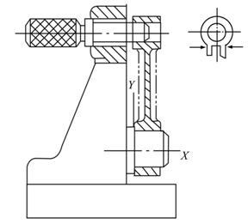
36. 刀具磨损过程分为哪几个阶段？为何出现这种规律？
35. 高速切削有哪些优点？要实现高速切削应具备哪些条件？
36. 简述建立装配尺寸链的过程。为什么要对装配尺寸链进行简化？如何简化？

六、分析计算题
1. 如图所示工件成批时用端面用B定位加工表面A(用调整法)，以保证尺寸 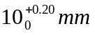，试计算铣削表面B时的工序尺寸及上、下偏差。

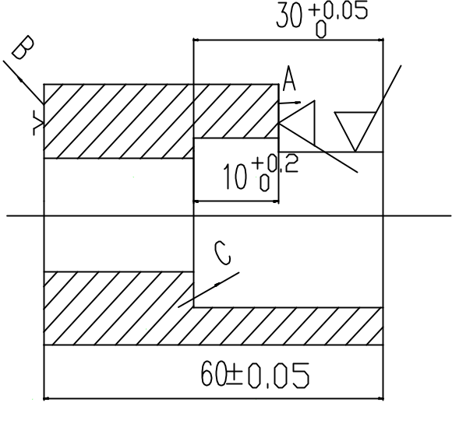
2. 加工一批尺寸为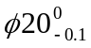的小轴外圆，若尺寸为正态分布，均方差σ=0.025，公差带中点小于尺寸分布中心0.03mm。试求：这批零件的合格率及废品率？
3. 加工如图所示一轴及其键槽，图纸要求轴径为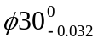 ，键槽深度尺寸为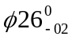 ，有关的加工过程如下：
1）半精车外圆至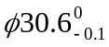 ；
2）铣键槽至尺寸A₁；
3）热处理；
4）磨外圆至，加工完毕。
求工序尺寸A₁ = ？
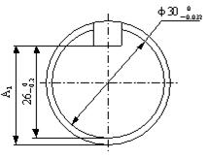

4.磨削一表面淬火后的外圆面，磨后尺寸要求为mm 。为了保证磨后工件表面淬硬层的厚度，要求磨削的单边余量为0.3±0.05，若不考虑淬火时工件的变形，求淬火前精车的直径工序尺寸。
建立尺寸链如图所示，其中Z=0.3±0.05是尺寸链的封闭环；mm，是尺寸链的减环； R1是尺寸链的增环，待求。解此尺寸链可得到：
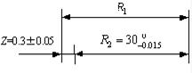
mm
由此可求出淬火前精车的直径工序尺寸为：
mm
5
. 如图所示一批小轴零件，部分加工过程如下：1.半精车端面A、B，保证两者之间的尺寸A₁=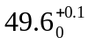 mm；2.调头，以A面为基准半精车端面C，保证总长度A₂= 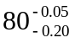；3.热处理；4.以C面为基准磨端面B，保证尺寸A₃=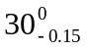 。求端面B的磨削余量是多少？
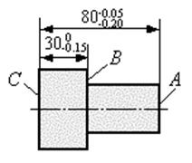
6. 用无心磨床磨削一批销轴的外圆，整批工件直径尺寸服从正态分布，其中不可修复废品率为0.82%，实际尺寸大于允许尺寸而需修复加工的零件数占15.87%，若销轴直径公差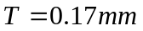，试确定代表该加工方法的均方根偏差为多少？
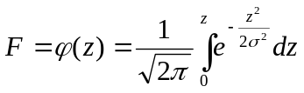
z | 1 | 2 | 2.2 | 2.4 | 2.6 | 2.7
F(z) | 0.3413 | 0.4772 | 0.4861 | 0.4918 | 0.4953 | 0.4965

7. 加工一批小轴外圆，若尺寸为正态分布，公差T= 0.3mm均方差σ=0.025，公差带中点小于尺寸分布中心0.05mm。试求：这批零件的可修复废品率和不可修复废品率？
z | 1 | 2 | 2.2 | 2.4 | 4 | 4.5
F(z) | 0.3413 | 0.4772 | 0.4861 | 0.4918 | 0.499968 | 0.49999
8.如图所示零件，A、B两端面已加工完毕。在某工序中车削内孔和端面C时，图中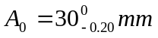，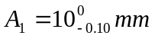。车削时以端面B定位，图样中标注的设计尺寸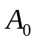不便直接测量，如以端面A为测量基准测量孔深尺寸，试求的基本尺寸及其上下偏差。
